**学生查询课表操作指南**

步骤一：登录网址：<http://jwts.hitwh.edu.cn/>

步骤二：登录方式 ：选择其他用户登录，用户名为学号，初始密码默认为身份证后六位。

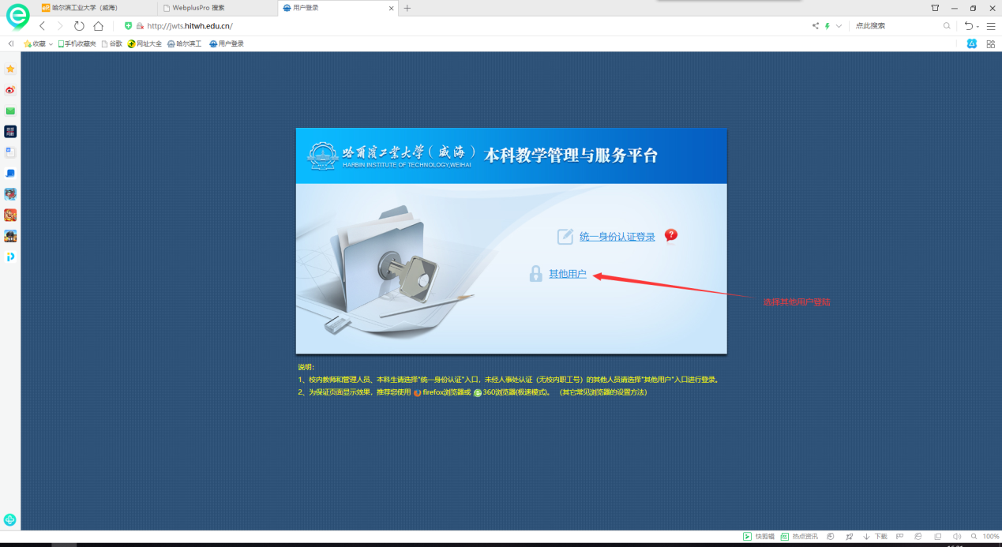

步骤三：登录后请修改密码。

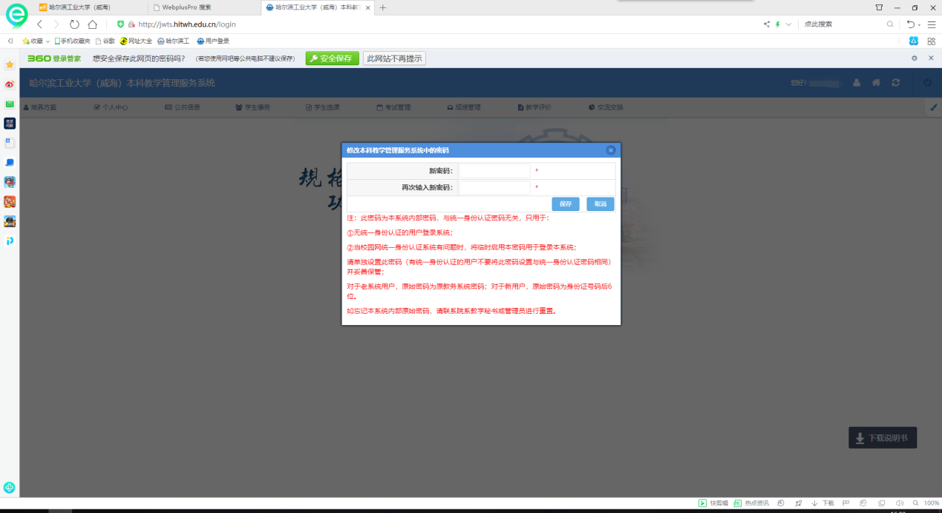

步骤四：进入页面后，选择学生选课功能，点击个人课表查询。

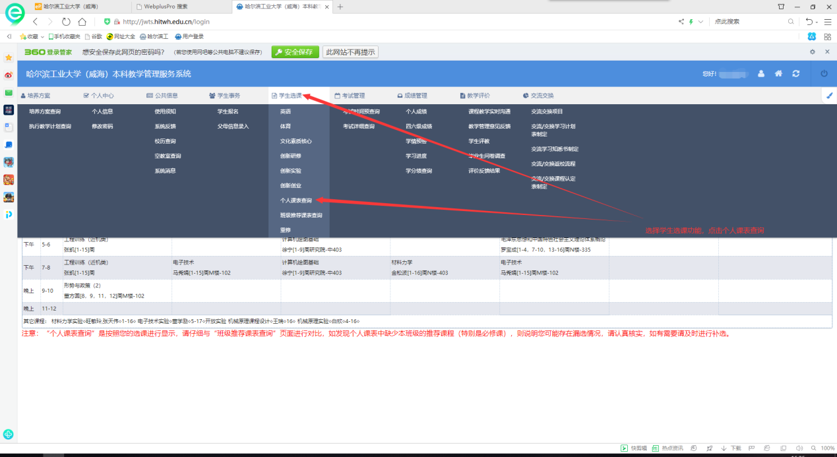

步骤五：选择需要查询的学年学期。

